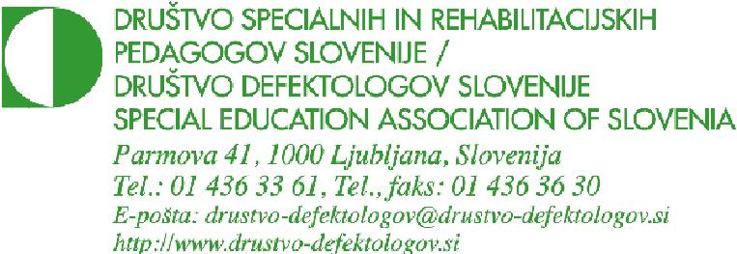

Spoštovani kolegi in kolegice!

Vabimo vas, da se pridružite novoustanovljeni sekciji »upokojenih specialnih pedagogov« pri Društvu specialnih in rehabilitacijskih pedagogov Slovenije/Društvo defektologov Slovenije. Sekcijo smo ustanovili meseca marca leta 2006 na Volilnem kongresu društva v Rogaški Slatini. Člani sekcije upamo, da se nam boste pridružili in da bomo skupaj z vašo pomočjo pripravili program sekcije, ki nas bo strokovno in zabavno povezoval z našimi aktivnimi kolegi in kolegicami.

Naša želja je, da bi se družili na raznih kulturnih prireditvah, izletih, športnih igrah in seveda, da bi si izmenjali naše bogate delovne izkušnje in strokovna znanja.

Za vse vaše predloge smo odprti, hkrati pa vas vljudno vabimo, da se nam pridružite!

Lepo vas pozdravljam!

Lili Hribar
Predsednica sekcije upokojencev

